**Профилактика детского бытового травматизма.**

Термин “**травма**” означает телесное повреждение при ранении. Повреждения, которые повторялись в определенной группе населения, называются травматизмом. Под детским травматизмом следует понимать совокупность внезапно возникших повреждений среди детей разного возраста.

Чаще всего встречается бытовой травматизм.

**Бытовой травматизм** - это повреждения, которые дети получили дома: в квартире, во дворе или в саду. Повреждения при этом самые разнообразные, но опаснейшие из них это ожоги пламенем, химическими веществами и падение с высоты. 

**Причины бытового травматизма** разнообразны, и значительную роль при этом играет недостаточный присмотр родителей. Такие, казалось бы на первый взгляд, пустяки, как оставленные в доступном для малышей месте иглы, гвозди, лезвия бритв, становятся причиной травм, а иногда и смерти. Это же касается и газовых плит, обнаженных проводов электросети, отворенных окон, лестницы. За свою неосторожность родители иногда достаточно дорого расплачиваются.   
У дошкольников и младших учеников повреждения могут быть предопределены другими причинами. Они подвижны и несдержанны, безоглядно озорничают. Но при этом редко получают травмы в квартире или в школе, потому что авторитет взрослых является несокрушимым барьером. Следовательно, дети пытаются лишиться присмотра и охотно проводят свой досуг во дворе со своими сверстниками: катаются на велосипедах, самокатах, санках, влезают на деревья, влезают в открытые люки, на лестницы. Поэтому необорудованные детские площадки, загроможденные дворы, открытые люки, канавы, неисправные лифты, перила лестницы, неисправные велосипеды тоже очень опасны. Особенно опасными для детей являются неогражденные участки, где проводятся ремонтные работы. Часто дети падают с высоты - балконов, лестниц, деревьев, что тоже приводит к тяжелым травмам. 

**Принципы предотвращения бытового травматизма** разнообразны, но главным и самым надежным из них является постоянное беспокойство взрослых о безопасности детей дома. Старшие систематически должны воспитывать в детях осмотрительность и осторожность, особенно при обращении с огнем и опасными приборами. Нужно предостерегать детей от озорства на балконах, лестницах, деревьях. Вместе с тем родители ни в коем случае не должны запрещать детям играть в подвижные игры, сковывать их непрерывными запретами и ограничениями: все нужно делать умеренно, чтобы не оскорбить и не унизить ребенка. С малышами нужно быть постоянно настороже, устранять с их пути опасные предметы. Старшим детям нужно постоянно объяснять о той опасности, которую несут в себе необдуманные поступки, доказывать ошибочность их представлений о героизме. Помогут родителям в этом удачно подобранная литература, кинофильмы, телепередачи…

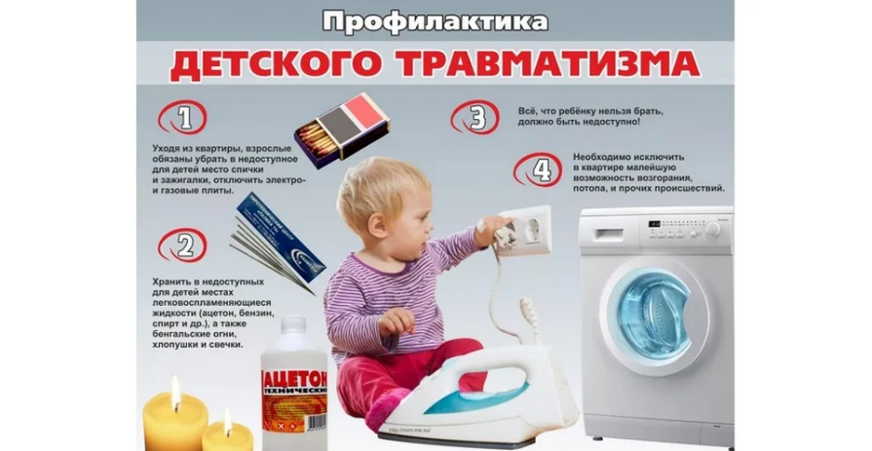

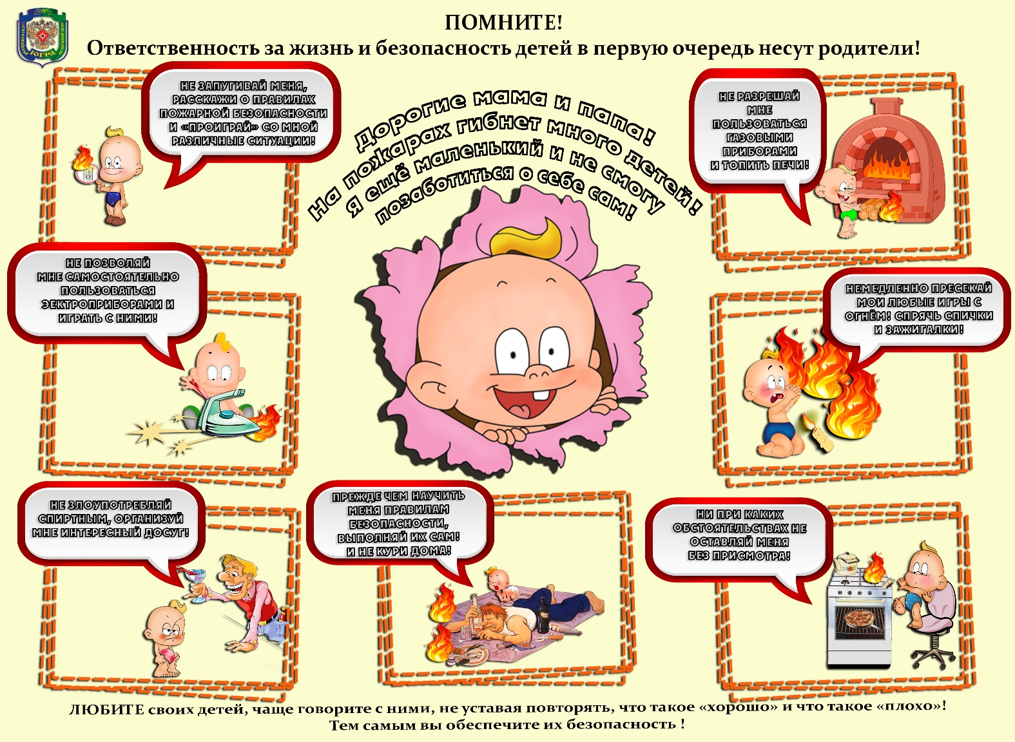

|  |  |  |
| --- | --- | --- |
| Муниципальное автономное дошкольное образовательное учреждение Кушвинсного муниципального округа  детский сад № 58 общеразвивающего вида с приоритетным осуществлением деятельности по художественно-эстетическому развитию детей | | |
|  |  |

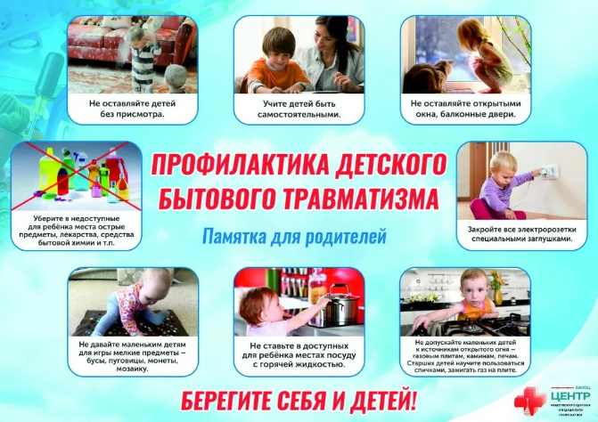

*Воспитатель:*

*Рыкова. Н. А.*

**2025г**